**Ngày soạn: 21/4/2025**

**Ngày dạy: :…../04/2025**

**TIẾT 130-132: BÀI 44: CHUYỂN ĐỘNG NHÌN THẤY CỦA MẶT TRĂNG**

Môn KHTN 6

Thời gian thực hiện: 3 tiết

**I. MỤC TIÊU:**

**1. Kiến thức:**

- Nêu được Mặt Trăng phản xạ ánh sáng Mặt Trời

- Thiết kế mô hình thực tế ( hoặc vẽ hình) để giải thích được một số hình dạng nhìn thấy của Mặt Trăng trong Tuần Trăng.

**2.** **Năng lực**

**2.1. Năng lực chung**

- Năng lực tự chủ và tự học: tìm kiếm thông tin trên Internet, đọc sách giáo khoa, quan sát tranh ảnh, video để tìm hiểu về sự chuyển động của Mặt Trăng

- Năng lực giao tiếp và hợp tác: thảo luận nhóm để tìm ra các hình dạng nhìn thấy của Mặt Trăng trong Tuần Trăng

- Năng lực giải quyết vấn đề và sáng tạo: tạo được mô hình Mặt Trăng trong chiếc hộp để quan sát và giải thích các hình dạng nhìn thấy của Mặt Trăng

**2.2. Năng lực khoa học tự nhiên**

- Nêu được các hình ảnh của Mặt Trăng quan sát được trong thực tế

- Trình bày và phân loại được các pha của Mặt Trăng

- Xác định được Mặt Trăng không phải là vật tự phát ra ánh sáng ,

- Làm được mô hình Mặt Trăng trong chiếc hộp, dựa vào mô hình quan sát và giải thích được các pha của Mặt Trăng

**3. Phẩm chất:**

Thông qua thực hiện bài học sẽ tạo điều kiện để học sinh:

- Chăm học: đọc và nghiên cứu SGK , tham khảo các thông tin về chuyển động mặt trăng trên internet.

- Có trách nhiệm trong quá trình chuẩn bị, tham gia các hoạt động của nhóm và cả lớp.

- Trung thực trong qua sát, ghi chép, vẽ hình dạng mặt trăng; cẩn thận trong khi thiết kế mô hình.

**II. THIẾT BỊ DẠY HỌC VÀ HỌC LIỆU**

**1. Đối với giáo viên**:

- Hình ảnh : Các hình dạng quan sát được của Mặt Trăng

- Video :

+ Sự chuyển động của Mặt Trăng và Trái Đất quanh Mặt Trời

+ Các pha của Mặt Trăng

+ Hướng dẫn làm mô hình Mặt Trăng trong chiếc hộp

- Phiếu học tập, tờ A1 hoặc A0

- Chuẩn bị cho mỗi nhóm học sinh: Hộp cỡ nhỏ hoặc vừa, 1 đèn pin / nhóm, Bóng xốp, giấy cứng, băng keo trong, keo dán, giấy đen hoặc nỉ, chốt, kéo, dao dọc giấy.

**2.** **Đối với học sinh:** Vở ghi, sgk và đồ dùng học tập khác.

**III. TIẾN TRÌNH DẠY HỌC**

**A. HOẠT ĐỘNG KHỞI ĐỘNG**

**a. Mục tiêu:**  Nêu được tên và các hình dạng nhìn thấy của Mặt Trăng vào ban đêm

**b. Nội dung:** HS mô tả bằng hình ảnh và kể tên các hình dạng của Mặt Trăng mà HS đã quan sát được

**c. Sản phẩm:**

- Câu trả lời của HS: Hình vẽ Mặt Trăng trên tờ A0

- Dự kiến câu trả lời

- Các hình dạng của Mặt Trăng vào ban đêm: Trăng tròn, Trăng khuyết, Trăng bán nguyệt, Trăng lưỡi liềm, Không trăng.

**d. Tổ chức thực hiện:**

**-** Mỗi nhóm tổ thảo luận : vẽ các hình dạng nhìn thấy của Mặt Trăng trên tờ A1 theo “Kĩ thuật Phòng Tranh” trong thời gian bài hát “Trăng sáng”.

**-** Đại diện nhóm treo tranh tại vị trí nhóm và trình bày . Yêu cầu nhóm sau không cần trình bày hình ảnh đã có ở nhóm trước mà bổ sung hình ảnh được cho là còn thiếu.

- GVĐVĐ chuyển tiếp: Tại sao Mặt Trăng có nhiều hình dạng khác? Ánh sáng từ Mặt Trăng chiếu xuống Trái Đất do đâu mà có?

**B. HOẠT ĐỘNG HÌNH THÀNH KIẾN THỨC MỚI**

**Hoạt động 1: Tìm hiểu về Ánh sáng của Mặt Trăng (8 phút)**

**a. Mục tiêu:** Nêu được ánh sáng từ Mặt Trăng chiếu xuống Trái Đất là do sự phản xạ ánh sáng từ Mặt Trời chiếu tới

**b. Nội dung:** HS tìm hiểu và trả lời các câu hỏi liên quan tới ánh sáng Mặt Trăng trong PHT số 1

**c. Sản phẩm:** Đáp án của HS

- Câu 1 : B

- Câu 2: C

- Câu 3 : không có , phản xạ

**d. Tổ chức thực hiện:**

|  |  |
| --- | --- |
| **Hoạt động của GV và HS** | **Sản phẩm dự kiến** |
| - HS hoạt động cá nhân hoàn thành PHT 1 trong 3 phút  - Yêu cầu 1 vài HS trả lời, nhận xét và rút ra kết luận GV thống nhất câu trả lời  - Em có nhận xét gì về ánh sáng của Mặt Trăng so với ánh sáng của Mặt Trời  **- GV chuyển tiếp :** Nhờ có sự phản xạ ánh sáng Mặt Trời mà ta quan sát được các hình dạng của Mặt Trăng. | **1. Ánh sáng của Mặt Trăng**  Mặt Trăng phản xạ ánh sáng Mặt Trời. |

**Hoạt động 2: Tìm hiểu hình dạng nhìn thấy của Mặt Trăng (15 phút)**

**a. Mục tiêu:**

- Nêu tên và phân biệt được một số hình dạng nhìn thấy của Mặt Trăng trong 1 tuần trăng.

- Nắm được quy luật biến đổi hình dạng nhìn thấy của Mặt Trăng

**b. Nội dung:**

**-** HS sắp xếp đúng thứ tự tên gọi và hình ảnh thể hiện sự biến đổi hình dạng nhìn thấy của Mặt Trăng trong 1 tuần Trăng

**-** Thảo luận mô tả quy luật thay đổi hình dạng Mặt Trăng

**-** Hoàn thành các kết luận trên PHT số 2

**Câu 1 :** Em hãy dùng các tấm thẻ có in hình dạng nhìn thấy của Mặt Trăng để sắp xếp đúng thứ tự từ trái sang phải theo tên gọi và hình ảnh thể hiện sự biến đổi hình dạng nhìn thấy của Mặt Trăng trong 1 tuần Trăng ( Từ ngày đầu tháng đến ngày cuối tháng Âm lịch)

Từ đó em rút ra được kết luận gì về hình dạng nhìn thấy của Mặt Trăng?

|  |  |  |  |  |  |  |  |
| --- | --- | --- | --- | --- | --- | --- | --- |
|  |  |  |  |  |  |  |  |
| Không trăng | Trăng lưỡi liềm  đầu tháng | Trăng bán nguyệt  đầu tháng | Trăng khuyết  đầu tháng | Trăng tròn | Trăng khuyết  cuối tháng | Trăng bán nguyệt  cuối tháng | Trăng lưỡi liễm  cuối tháng |

**Kết luận :**

- Hình dạng nhìn thấy của Mặt Trăng là phần bề mặt của Mặt Trăng được ……………… khi quan sát từ ……………..

- Hình dạng Mặt Trăng ta nhìn thấy trên bầu trời ………… mỗi ngày. Người ta nói đó là các **pha của Mặt Trăng**

**Câu 2:** Quan sát hình ảnh sau và cho biết mỗi thời điểm ánh sáng Mặt Trời chiếu tới Mặt Trăng sẽ làm bao nhiêu phần diện tích Mặt Trăng được chiếu sáng ? Hãy chỉ ra phần bề mặt của Mặt Trăng mà ở Trái Đất có thể quan sát thấy ?

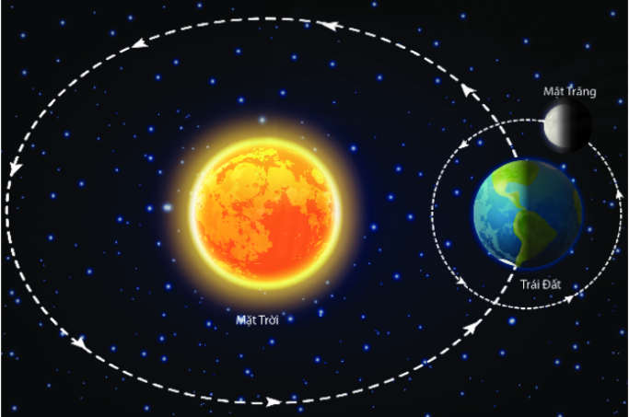

Hoàn thành kết luận sau:

- Mặt Trăng có dạng …………….. nên bất cứ lúc nào và ở bất kì vị trí nào cũng chỉ có …………. Mặt Trăng được Mặt Trời chiếu sáng, ………... còn lại nằm trong bóng tối ta không nhìn thấy được.

- Mỗi thời điểm, phần bề mặt Mặt Trăng hướng về Trái Đất được Mặt Trời chiếu sáng có …………… khác nhau nên ta thấy hình dạng của Mặt Trăng là ……….

**Câu 3:** Phân tích và xác định các vị trí của Mặt Trăng trong tuần trăng bằng cách gắn các hình ảnh câu 1 vào các vị trí trên hình sau để thấy rõ quy luật biến đổi hình dạng nhìn thấy của Mặt Trăng.

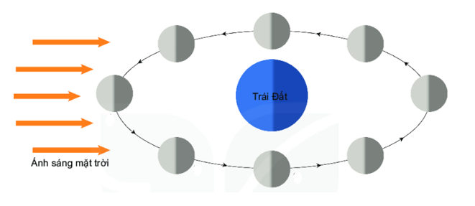

Kết luận : Hình dạng nhìn thấy của Mặt Trăng thay đổi một cách ……………. khi Mặt Trăng …………… Trái Đất, tuỳ thuộc vào ………… tương đối của ba thiên thể Trái Đất, Mặt Trăng và Mặt Trời.

**c. Sản phẩm:**

Câu trả lời trên PHT số 2

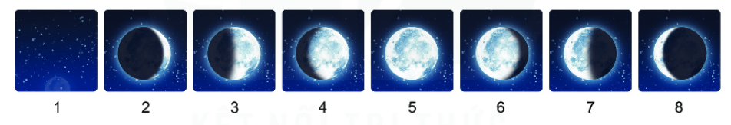**Câu 1**: HS sắp xếp trên A0

**Kết luận :**

* chiếu sáng ; Trái Đất
* thay đổi

**Câu 2 :**

**Kết luận**

* hình cầu; một nửa ; nửa
* diện tích ; khác nhau

**Câu 3 :**

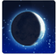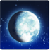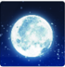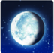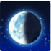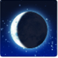

**Kết luận** : tuần hoàn ; quay quanh ; vị trí

**d. Tổ chức thực hiện:**

|  |  |
| --- | --- |
| **Hoạt động của GV và HS** | **Sản phẩm dự kiến** |
| **-** Giao nhiệm vụ học tập:  **+** GV yêu cầu HS dựa vào hình ảnh đã vẽ của nhóm trong khi khởi động và 8 hình ảnh chụp để hoàn thiện theo nhóm câu 1 trong nội dung Phiếu học tập số 2 trên tờ A0 hoặc A1 theo hình thức “ Tiếp sức” , trong thời gian 2 phút  **+** GV tổ chức HS hoàn thành câu 2 và câu 3 trong Phiếu học tập số 3 theo kĩ thuật “Khăn phủ bàn”  **-** Thực hiện nhiệm vụ:  **+** HS tìm tòi tài liệu, thảo luận và đi đến thống nhất về hình dạng, vị trí tương ứng tên gọi và rút ra kết luận  **+** HS thực hiện nhiệm vụ, ghi chép kết quả và trình bày kết quả của nhóm.  **-** Báo cáo, thảo luận: Yêu cầu HS các nhóm đổi và chấm chéo PHT số 2, GV gọi ngẫu nhiên nhóm trình bày đáp án trong Phiếu học tập số 2, các nhóm còn lại theo dõi và nhận xét bổ sung (nếu có).  **-** Kết luận: GV nhận xét kết quả hoạt động của các nhóm về tìm hiểu hình dạng nhìn thấy của Mặt Trăng.  - HS Quan sát video 1 : Sự chuyển động của Mặt Trăng, GV chốt bảng các kết luận. | **2. Hình dạng nhìn thấy của Mặt Trăng**  Hình dạng nhìn thấy của Mặt Trăng là phần bề mặt của Mặt Trăng được nhìn thấy khi quan sát từ Trái Đất.  Mỗi thời điểm, phần bề mặt Mặt Trăng hướng về Trái Đất được mặt Trời chiếu sáng có diện tích khác nhau nên ta thấy hình dạng Mặt Trăng là khác nhau. |

**Hoạt động 3: Giải thích các hình dạng nhìn thấy của Mặt Trăng (10 phút)**

**a. Mục tiêu:** Giải thích được một số hình dạng nhìn thấy của Mặt Trăng trong tuần trăng

**b. Nội dung:** Dựa vào câu 3 ở PHT 2, quan sát video về các pha của Mặt Trăng. Giải thích vì sao ta lại quan sát được các hình dạng khác nhau của Mặt Trăng.

**c. Sản phẩm:**

**-** Câu trả lời của HS:

Khi Mặt Trăng quay quanh Trái Đất, phía Mặt Trăng hướng về Mặt Trời lúc nào cũng sáng. Chúng ta thấy các hình dạng khác nhau của Mặt Trăng là do ta nhìn Mặt Trăng ở các góc nhìn khác nhau.

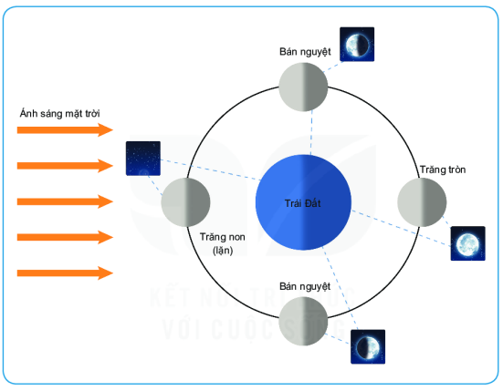

**d. Tổ chức thực hiện:**

|  |  |
| --- | --- |
| **Hoạt động của GV và HS** | **Sản phẩm dự kiến** |
| GV hướng dẫn HS quan sát video về các pha của Mặt Trăng , HS hoạt động cá nhân phân tích quy luật chuyển động của Mặt Trăng, sự phản xạ ánh sáng Mặt Trời của Mặt Trăng và góc nhìn của người quan sát trên Trái Đất để giải thích sự thay đổi hình dạng nhìn thấy của Mặt Trăng. |  |

**Hoạt động 4: Trải nghiệm quan sát các hình dạng nhìn thấy của Mặt Trăng (25 phút)**

**a. Mục tiêu:** Thiết kế được mô hình thực tế để giải thích được một số hình dạng nhìn thấy của Mặt Trăng trong tuần trăng

**b. Nội dung:**

- Làm việc nhóm tạo được mô hình Mặt Trăng trong chiếc hộp .

- Dùng mô hình để quan sát và giải thích các hình dạng nhìn thấy của Mặt Trăng .

- Trả lời các câu hỏi trong phiếu học tập số 3

+ Nêu vai trò của các thiết bị có trong mô hình ?

+ Hãy quan sát , đánh dấu vị trí và cho biết hình ảnh nhìn thấy được của Mặt Trăng mô hình tương ứng với hình dạng nhìn thấy nào của Mặt Trăng?

+ Giải thích tại sao khi thay đổi vị trí quan sát ( nhìn qua các lỗ khác nhau) thì hình ảnh nhìn thấy của Mặt Trăng mô hình lại khác nhau?

+ Từ mô hình, em hãy phát triển để có thể quan sát được các hình dạng nhìn thấy khác của Mặt Trăng.

+ Vẽ một sơ đồ cho thấy vị trí của Mặt Trời, Mặt Trăng và Trái Đất khi ta quan sát thấy Trăng bán nguyệt?

**c. Sản phẩm:**

**-** Mô hình Mặt Trăng trong chiếc hộp kèm lời giới thiệu và thuyết minh

- Câu trả lời của HS trên phiếu học tập

**d. Tổ chức thực hiện:**

|  |  |
| --- | --- |
| **Hoạt động của GV và HS** | **Sản phẩm dự kiến** |
| **-** Giao nhiệm vụ học tập:  **+** GV yêu cầu HS nghiên cứu SGK phần hướng dẫn thiết kế , làm việc nhóm tại nhà tạo được mô hình Mặt Trăng trong chiếc hộp , thảo luận hoàn thành PHT số 3  **+** GV tổ chức HS giới thiệu và thuyết minh về mô hình. Hoàn thành các câu hỏi trong Phiếu học tập số 3 theo kĩ thuật “Lẩu băng chuyền”.  **-** Thực hiện nhiệm vụ:  **+** HS đọc SGK , tham khảo cách làm mô hình trên mạng, làm việc nhóm chuẩn bị các dụng cụ , thiết kế mô hình tại nhà  **+** HS thực hiện nhiệm vụ PHT 3, ghi chép kết quả và trình bày kết quả của nhóm.  **-** Báo cáo, thảo luận:  + GV gọi đại diện nhóm thuyết trình về mô hình , HS các nhóm còn lại quan sát, đánh giá mô hình từng nhóm về tính khoa học, tính thẩm mĩ, tính sáng tạo.  + GV cho HS các nhóm trao đổi mô hình và quan sát , nêu nhận xét về tính hiệu quả, ưu điểm, nhược điểm  + GV gọi HS trình bày đáp án trong Phiếu học tập số 3, các nhóm còn lại theo dõi và nhận xét bổ sung (nếu có).  **-** Kết luận: GV đánh giá sự chuẩn bị mô hình, cách khắc phục lỗi mô hình (nếu có). Chuẩn kiến thức PHT 3 và cho điểm các nhóm . |  |

**C. HOẠT ĐỘNG LUYỆN TẬP**

**a. Mục tiêu:** Hệ thống được một số kiến thức đã học về hình dạng nhìn thấy của Mặt Trăng thông qua câu hỏi luyện tập

**b. Nội dung:** Làm một số bài tập cơ bản

**1. Vào đêm không Trăng, chúng ta không nhìn thấy Mặt Trăng vì**

A. Mặt Trời không chiếu sáng Mặt Trăng.

B. Mặt Trăng không phản xạ ánh sáng mặt trời.

C. ánh sáng phản xạ từ Mặt trăng không chiếu tới Trái Đất.

D. Mặt Trăng bị che khuất bởi Mặt Trời.

**2. Chúng ta nhìn thấy Trăng tròn khi**

A. một nửa phần được chiếu sáng của Mặt Trăng hướng về Trái Đất.

B. toàn bộ phần được chiếu sáng của Mặt Trăng hướng về Trái Đất.

C. toàn bộ Mặt Trăng được Mặt Trời chiếu sáng.

D. Mặt Trăng ở khoảng giữa Trái Đất và Mặt Trời.

3. Chỉ ra sự giống nhau và khác nhau giữa Trăng bán nguyệt đầu tháng và trăng bán nguyệt cuối tháng:

**4. Em hãy vẽ hình để giải thích hình dạng nhìn thấy Trăng bán nguyệt cuối tháng.**

**c. Sản phẩm:**

1. C

2. B

3. Trả lời

- Giống nhau: Hình dạng đều là Trăng bán nguyệt

- Khác nhau: Trên hành trình đến trăng tròn, chúng ta sẽ thấy tỷ lệ lớn dần lên từ trăng bán nguyệt đầu tháng ở nửa được chiếu sáng của mặt trăng, và hiện tượng này được gọi là trăng tròn dần. Khi chuyển từ trăng tròn đến trăng bán nguyệt cuối tháng, chúng ta sẽ nhìn thấy tỷ lệ nhỏ dần đi ở phần được chiếu sáng của mặt trăng; hiện tượng này được gọi là trăng khuyết dần.

4. HS vẽ hình và giải thích

**d. Tổ chức thực hiện:**

- GV phát vấn câu hỏi 1 và 2, cá nhân HS trình bày.

- GV yêu cầu HS hoạt động cá nhân trả lời, HS khác nhận xét và bổ sung. GV chốt câu trả lời

**D. HOẠT ĐỘNG VẬN DỤNG**

**a. Mục tiêu:** Phát triển năng lực tự học và năng lực tìm hiểu đời sống.

**b. Nội dung:** Vận dụng quy luận thay đổi tuần hoàn hình dạng nhìn thấy của Mặt Trăng trong tuần trăng để tính các ngày trong tháng Âm Lịch?

**c. Sản phẩm:** HS ước tính ngày của tháng âm lịch theo tuần trăng

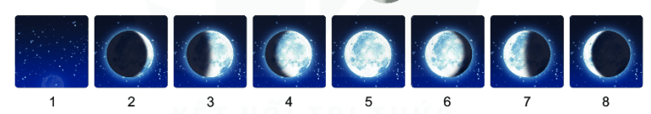

1. Ứng với ngày không trăng
2. Ứng với 4 ngày sau (Trăng lưỡi liềm đầu tháng)
3. Ứng với 8 ngày sau (Trăng bán nguyệt đầu tháng)
4. Ứng với 12 ngày sau (Trăng khuyết đầu tháng)
5. Ứng với 15 ngày sau (Trăng Tròn)
6. Ứng với 19 ngày sau (Trăng khuyết cuối tháng)
7. Ứng với 23 ngày sau (Trăng bán nguyệt cuối tháng)
8. Ứng với 27 ngày sau (Trăng lưỡi liềm cuối tháng )

**d. Tổ chức thực hiện:**

- GV yêu cầu HS chia khoảng chuyển động của Mặt Trăng

- Dự đoán ngày theo vị trí của Mặt Trăng

- GV giới thiệu Lịch Mặt Trăng (Âm lịch)